ПРАКТИКА ДЕНЬ 10

ФЕДОРОВСКАЯ СОФИЯ СЕРГЕЕВНА

36. Большой блок самостоятельной тренировки
Выполняйте задания по порядку. Сначала отрабатываем groupby(), потом подключаем визуализацию.

Уровень 1. Простая группировка

Задание 1. Средний балл по группам
Загрузите `students.csv` и вычислите средний балл по каждой группе.
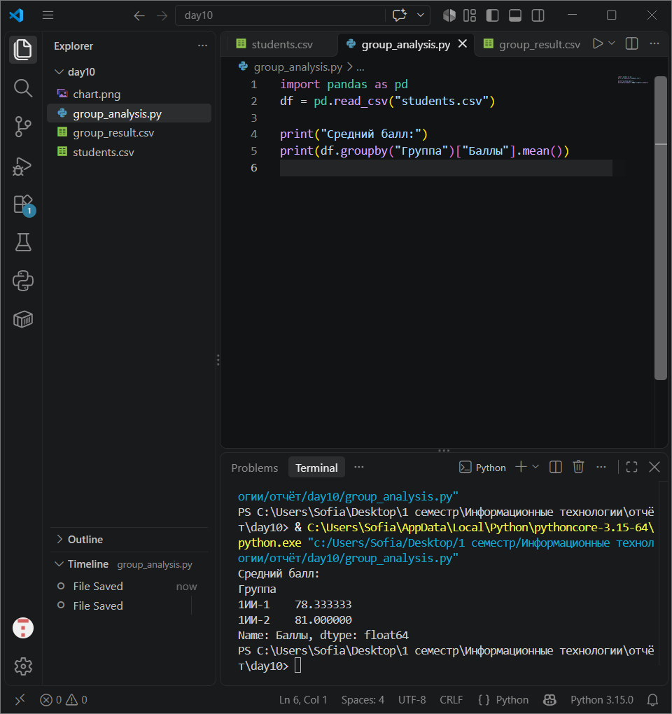 import pandas as pd
df = pd.read_csv("students.csv")

print("Средний балл:")
print(df.groupby("Группа")["Баллы"].mean())

Задание 2. Минимальный балл
Найдите минимальный балл по каждой группе.
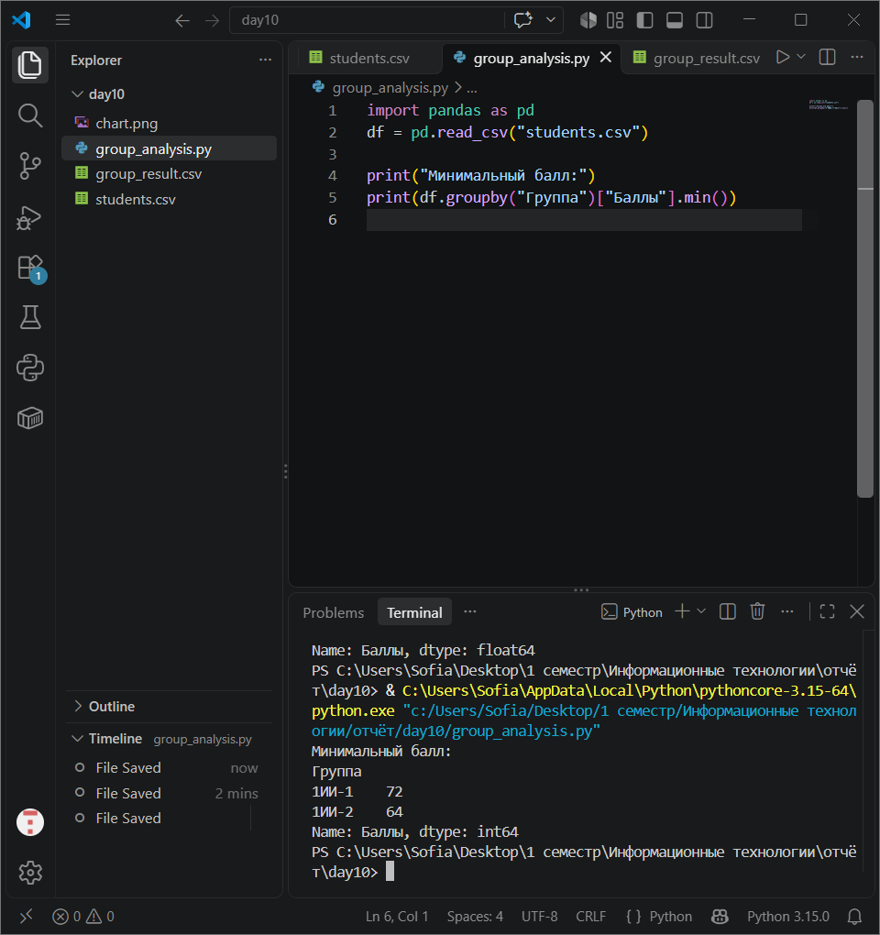 import pandas as pd
df = pd.read_csv("students.csv")

print("Минимальный балл:")
print(df.groupby("Группа")["Баллы"].min())

Задание 3. Максимальный балл
Найдите максимальный балл по каждой группе.
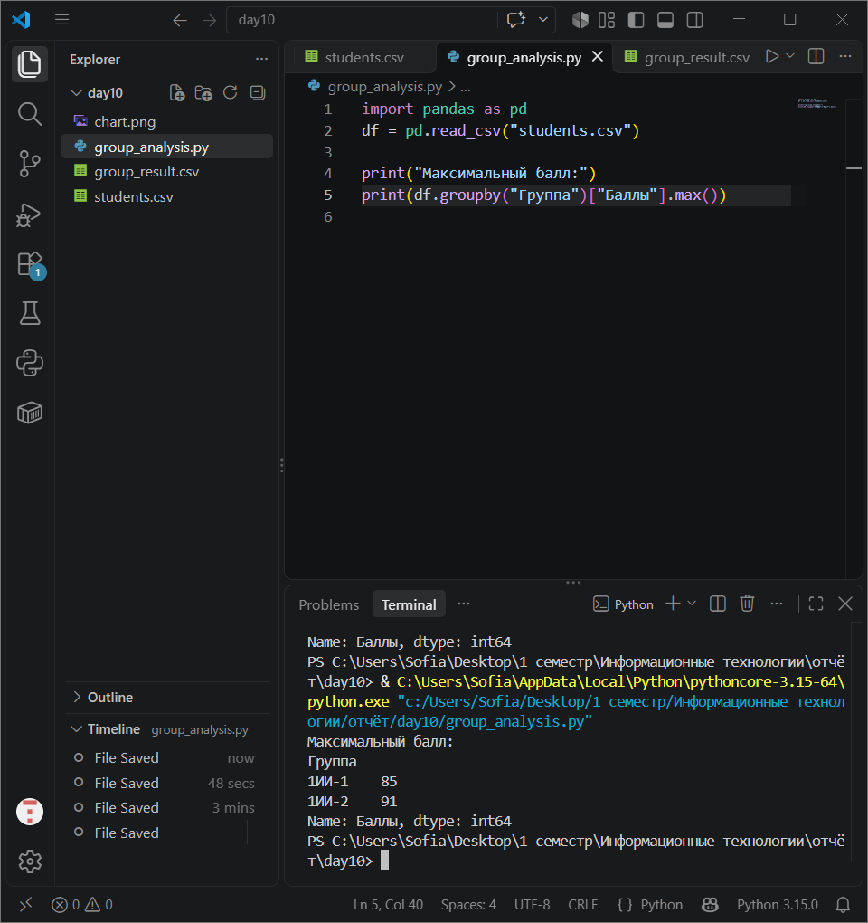 import pandas as pd
df = pd.read_csv("students.csv")

print("Максимальный балл:")
print(df.groupby("Группа")["Баллы"].max())

Задание 4. Количество студентов
Посчитайте количество студентов в каждой группе.
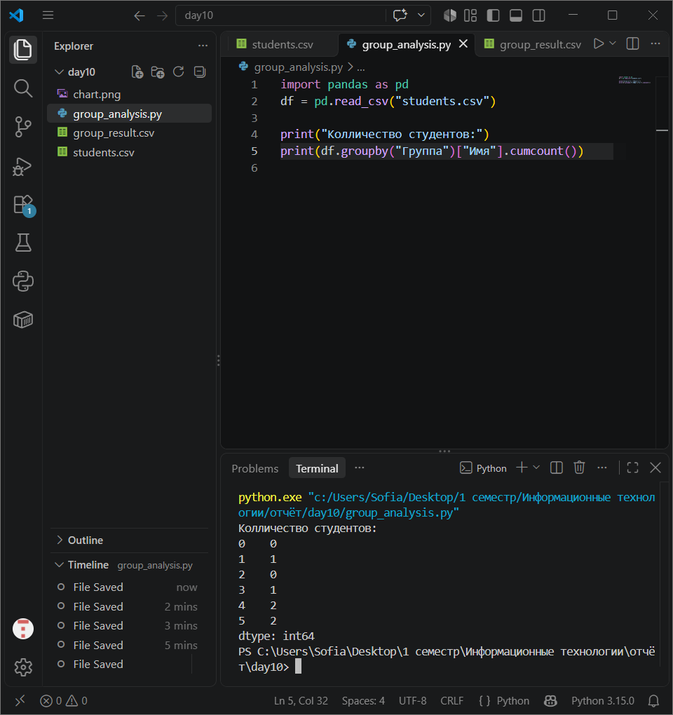 import pandas as pd
df = pd.read_csv("students.csv")

print("Колличество студентов:")
print(df.groupby("Группа")["Имя"].cumcount())
Уровень 2. Несколько показателей

Задание 5. agg()
Для столбца `Баллы` получите mean, min, max и count одной командой.

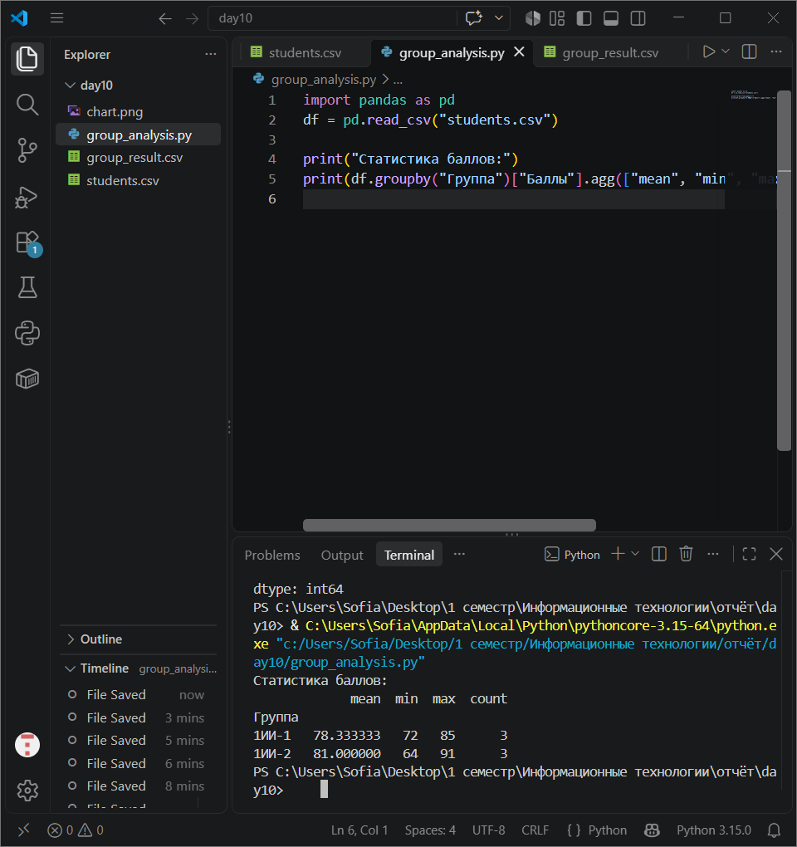 import pandas as pd
df = pd.read_csv("students.csv")

print("Статистика баллов:")
print(df.groupby("Группа")["Баллы"].agg(["mean", "min", "max", "count"]))

Задание 6. Два числовых столбца
Получите средний балл и среднюю посещаемость по каждой группе.
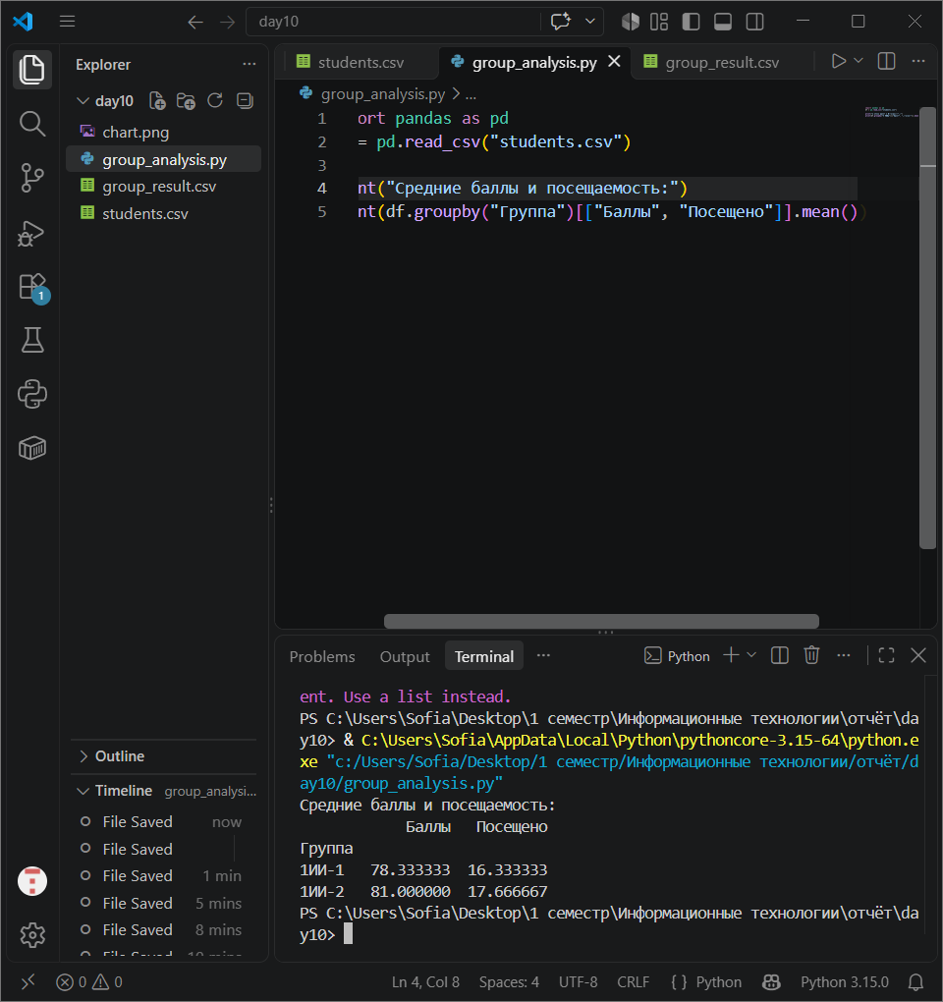 import pandas as pd
df = pd.read_csv("students.csv")

print("Средние баллы и посещаемость:")
print(df.groupby("Группа")[["Баллы", "Посещено"]].mean())

Задание 7. Сортировка результата
Средний балл по группам отсортируйте по убыванию. 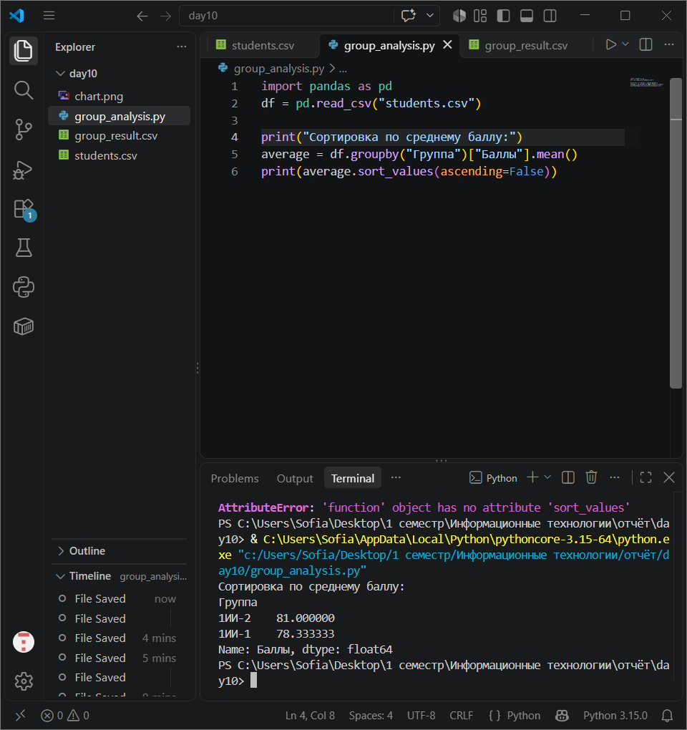 import pandas as pd
df = pd.read_csv("students.csv")

print("Сортировка по среднему баллу:")
average = df.groupby("Группа")["Баллы"].mean()
print(average.sort_values(ascending=False))

Задание 8. reset_index()
После groupby() выполните reset_index() и выведите результат.
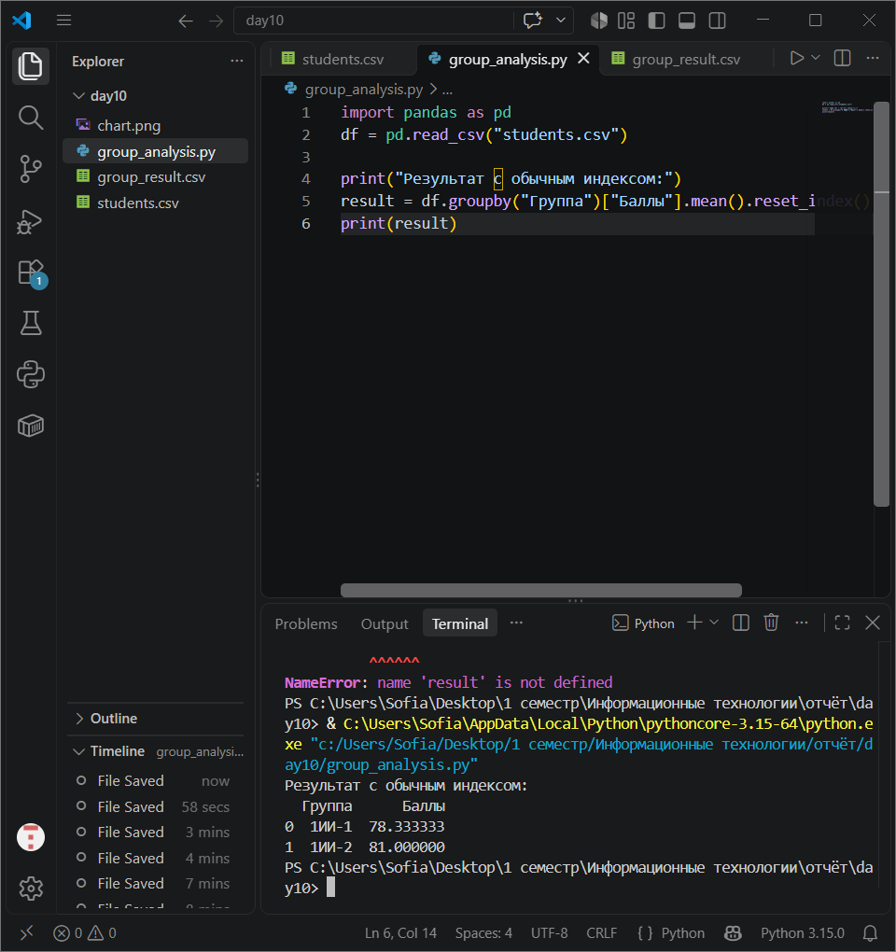 import pandas as pd
df = pd.read_csv("students.csv")

print("Результат с обычным индексом:")
result = df.groupby("Группа")["Баллы"].mean().reset_index()
print(result)

Уровень 3. Сохранение агрегации

Задание 9. Сохраните средние
Сохраните таблицу со средними баллами в `average_by_group.csv`.
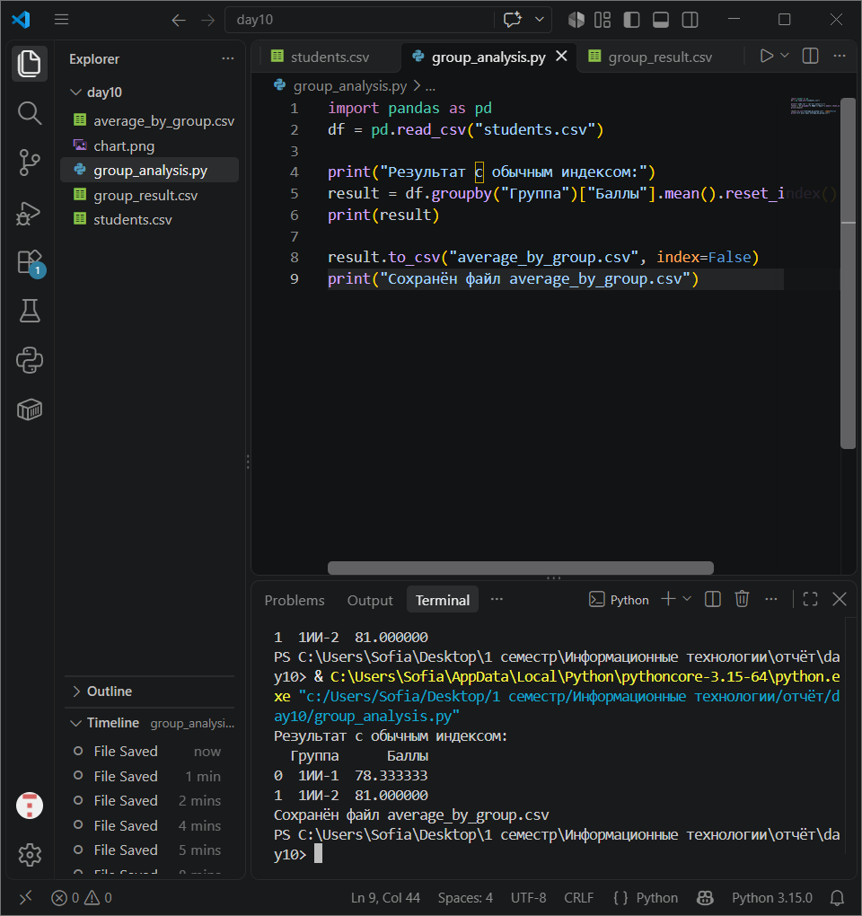 import pandas as pd
df = pd.read_csv("students.csv")

print("Результат с обычным индексом:")
result = df.groupby("Группа")["Баллы"].mean().reset_index()
print(result)

result.to_csv("average_by_group.csv", index=False)
print("Сохранён файл average_by_group.csv")
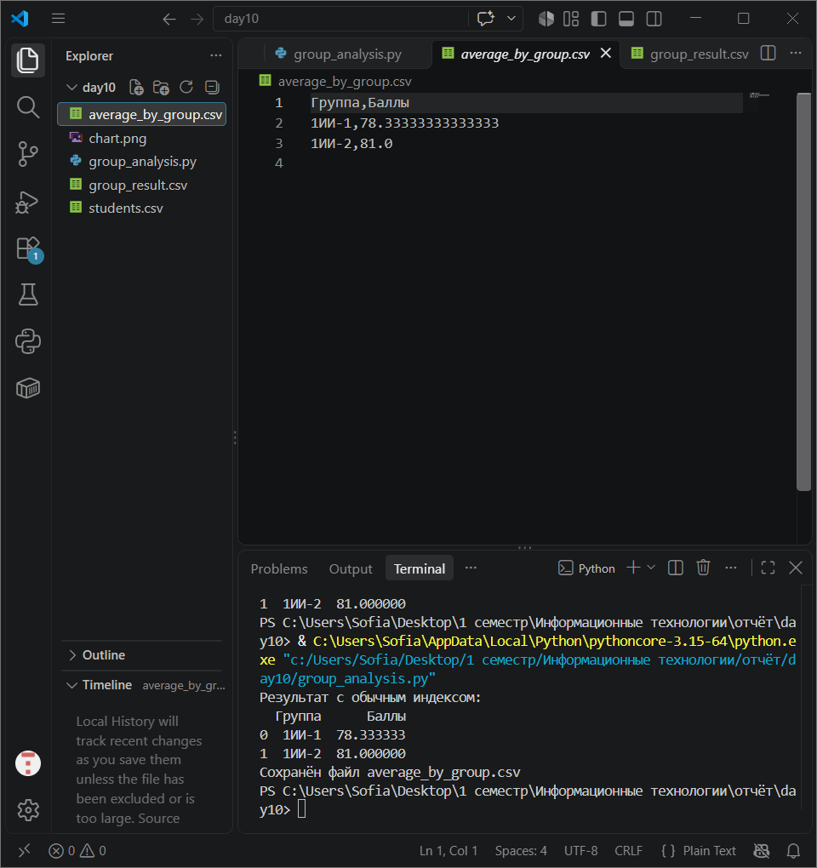

Задание 10. Итог по посещаемости
Создайте и сохраните CSV со средней посещаемостью по группам.
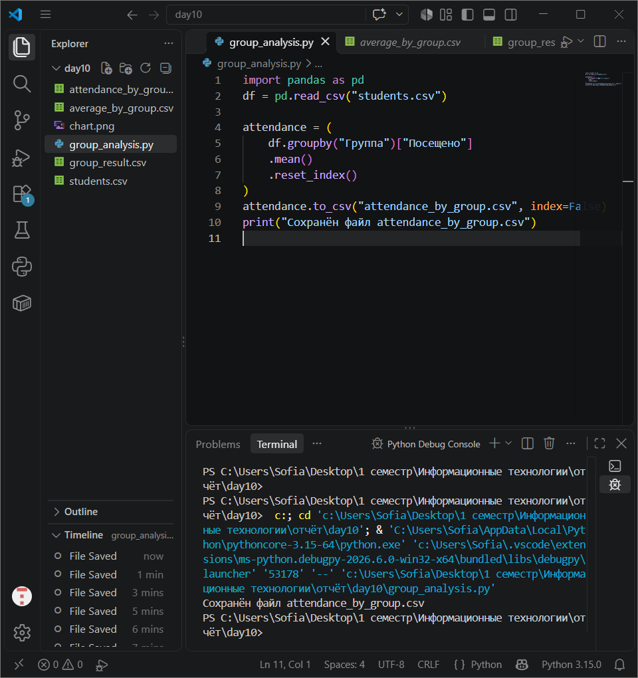 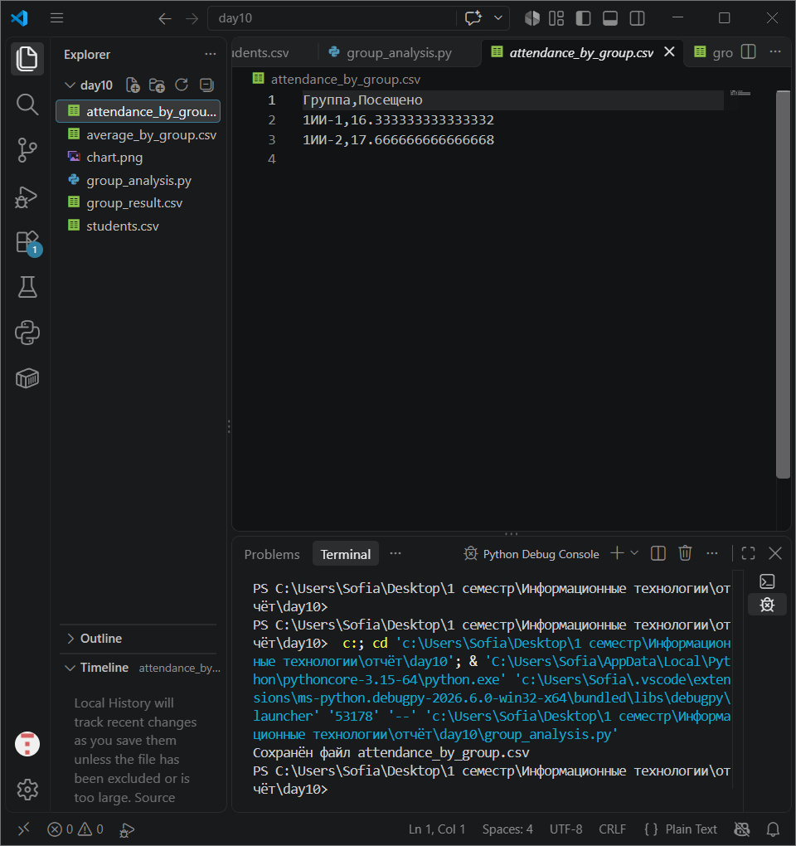 import pandas as pd
df = pd.read_csv("students.csv")

attendance = (
df.groupby("Группа")["Посещено"]
.mean()
.reset_index()
)
attendance.to_csv("attendance_by_group.csv", index=False)
print("Сохранён файл attendance_by_group.csv")

Уровень 4. Первый Matplotlib

Задание 11. Простой plot()
Создайте списки x и y из четырёх значений и постройте линейный график.
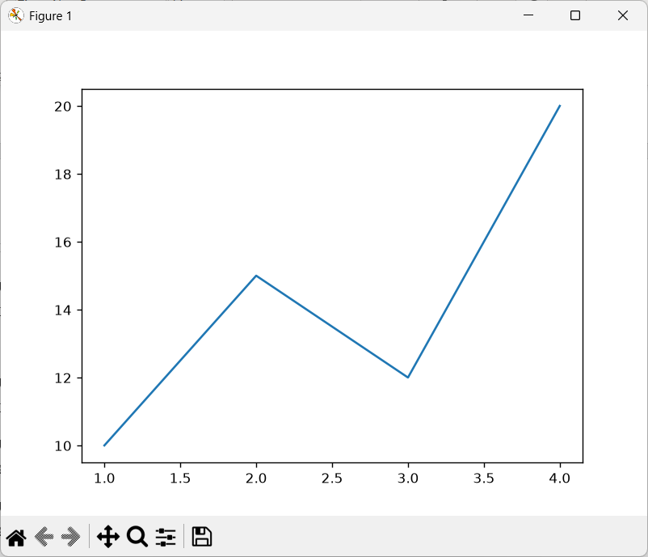 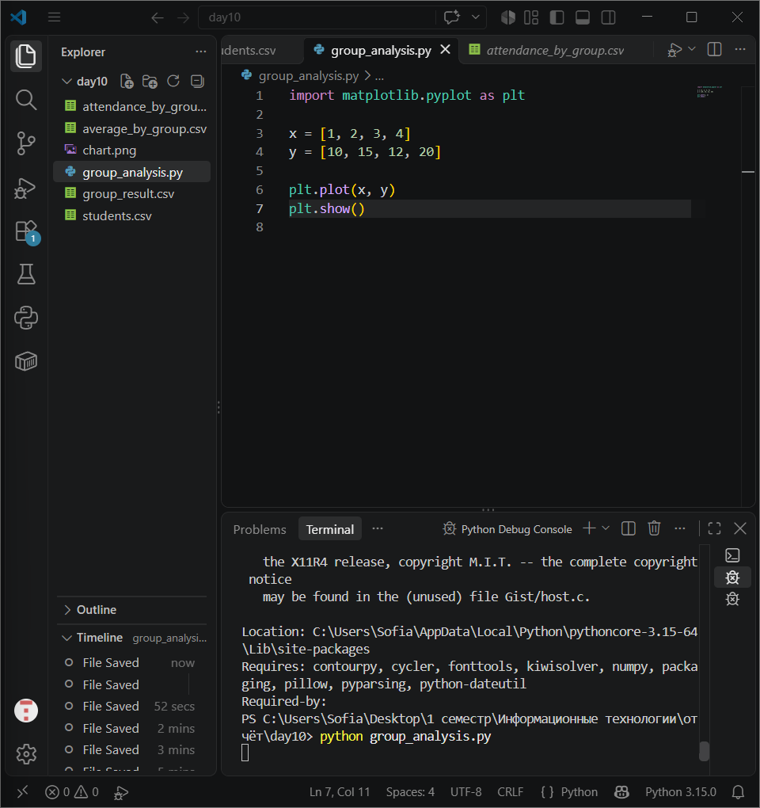 import matplotlib.pyplot as plt

x = [1, 2, 3, 4]
y = [10, 15, 12, 20]

plt.plot(x, y)
plt.show()

Задание 12. Столбчатая диаграмма
Создайте три категории и три числовых значения. Постройте bar-график. 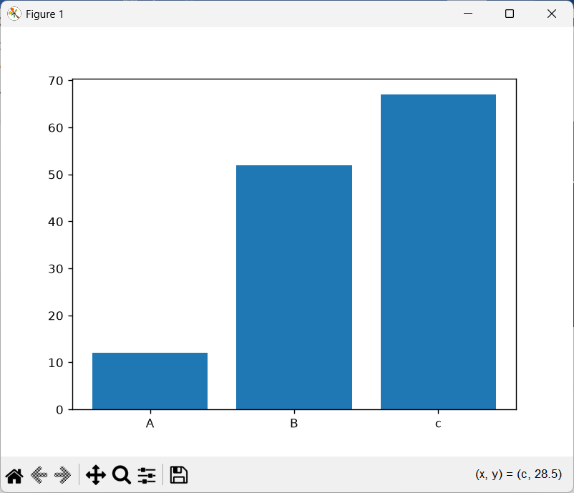 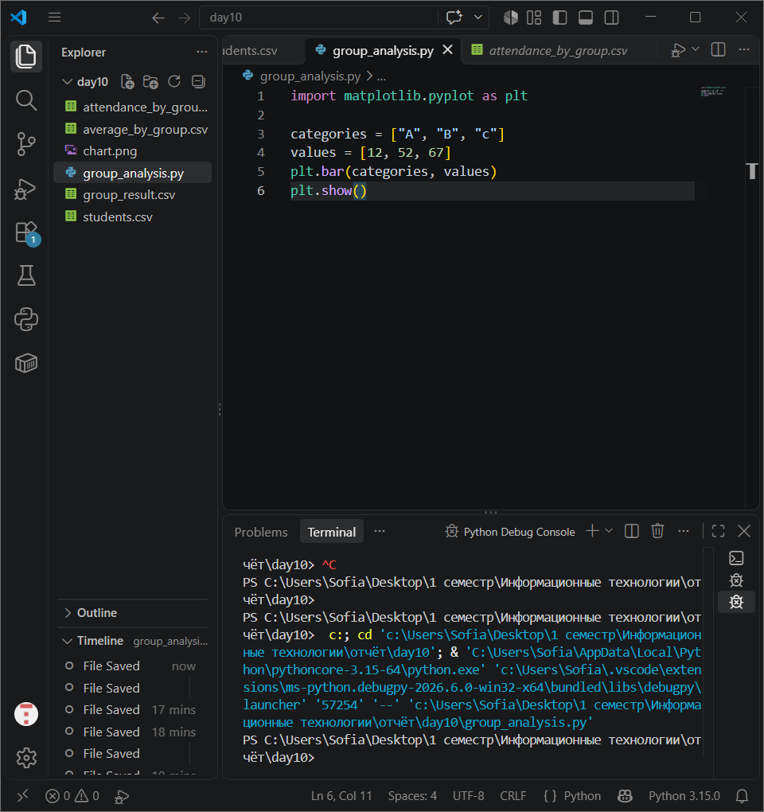import matplotlib.pyplot as plt

categories = ["A", "B", "c"]
values = [12, 52, 67]
plt.bar(categories, values)
plt.show()

Задание 13. Заголовок и подписи
Добавьте title(), xlabel() и ylabel() к графику из задания 12. 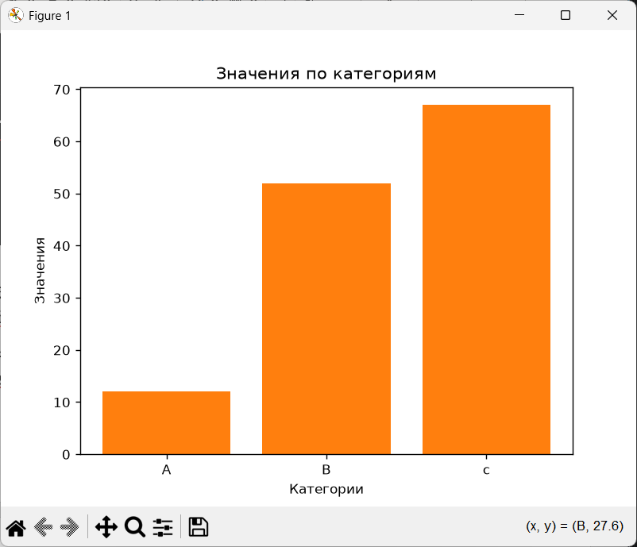
import matplotlib.pyplot as plt

categories = ["A", "B", "c"]
values = [12, 52, 67]
plt.bar(categories, values)

plt.bar(categories, values)
plt.title("Значения по категориям")
plt.xlabel("Категории")
plt.ylabel("Значения")
plt.show()

Задание 14. Сетка
Добавьте grid() и снова запустите график. 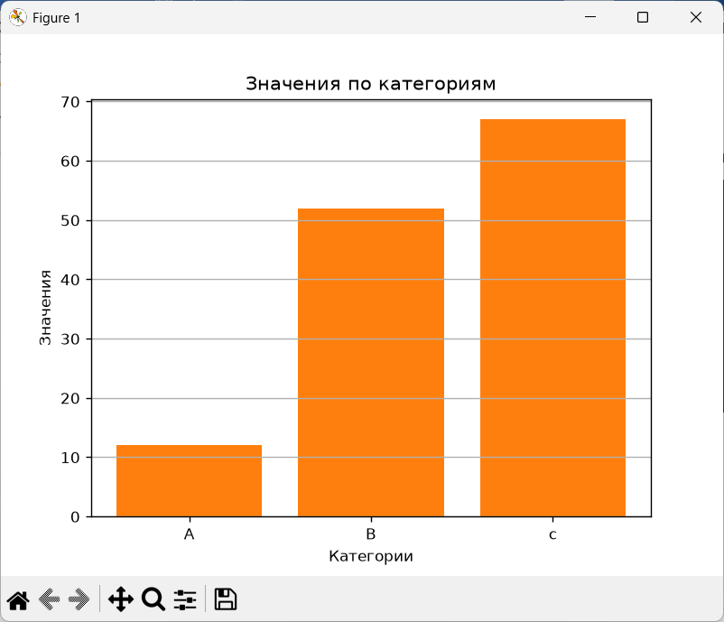 import matplotlib.pyplot as plt

categories = ["A", "B", "c"]
values = [12, 52, 67]
plt.bar(categories, values)

plt.bar(categories, values)
plt.title("Значения по категориям")
plt.xlabel("Категории")
plt.ylabel("Значения")
plt.grid(axis="y")
plt.show()

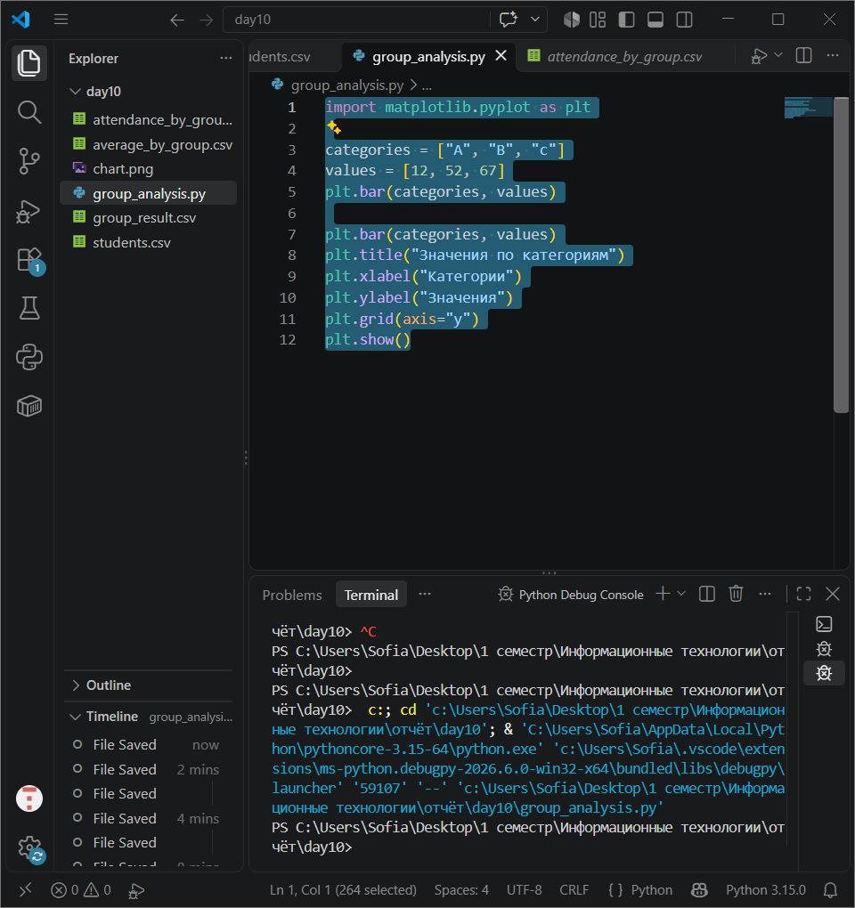

Уровень 5. Pandas + Matplotlib

Задание 15. Средний балл на диаграмме
Постройте столбчатую диаграмму среднего балла по группам.
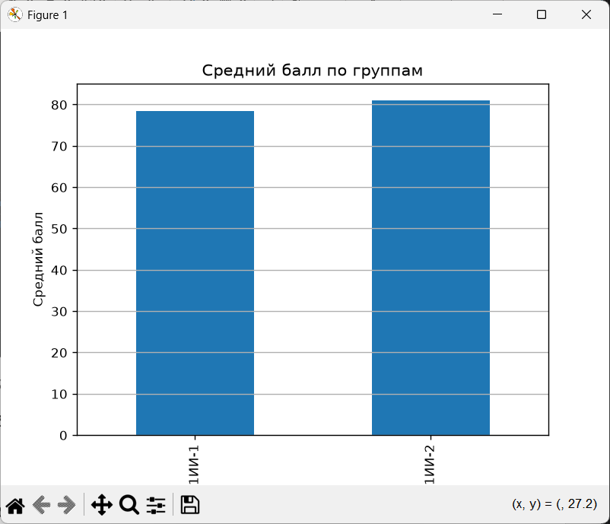
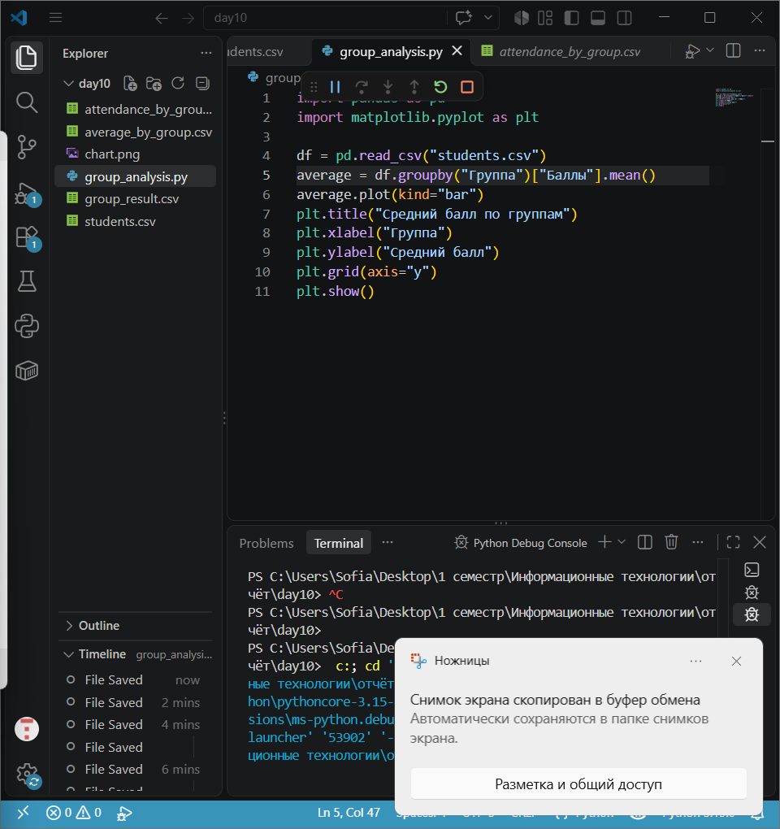 import pandas as pd
import matplotlib.pyplot as plt

df = pd.read_csv("students.csv")
average = df.groupby("Группа")["Баллы"].mean()
average.plot(kind="bar")
plt.title("Средний балл по группам")
plt.xlabel("Группа")
plt.ylabel("Средний балл")
plt.grid(axis="y")
plt.show()

Задание 16. Посещаемость
Постройте столбчатую диаграмму средней посещаемости по группам.
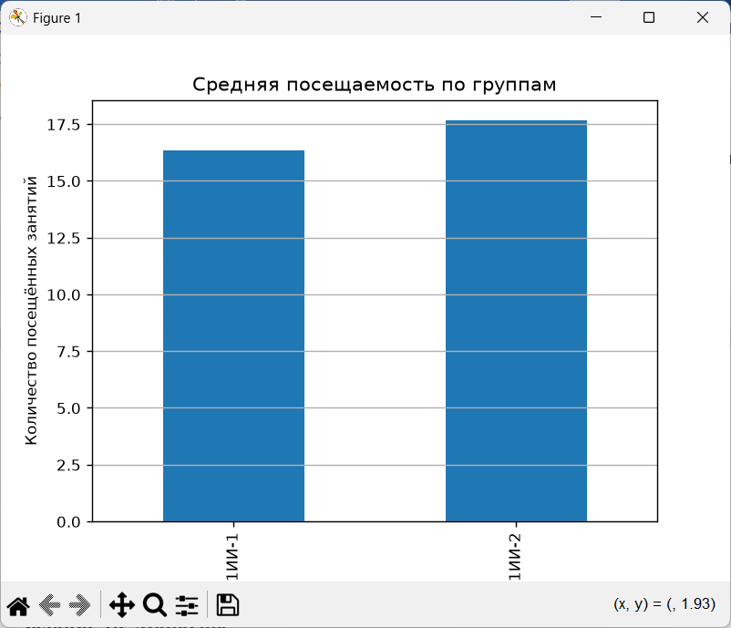 import pandas as pd
import matplotlib.pyplot as plt

df = pd.read_csv("students.csv")
attendance = df.groupby("Группа")["Посещено"].mean()

attendance.plot(kind="bar")
plt.title("Средняя посещаемость по группам")
plt.xlabel("Группа")
plt.ylabel("Количество посещённых занятий")
plt.grid(axis="y")
plt.show()
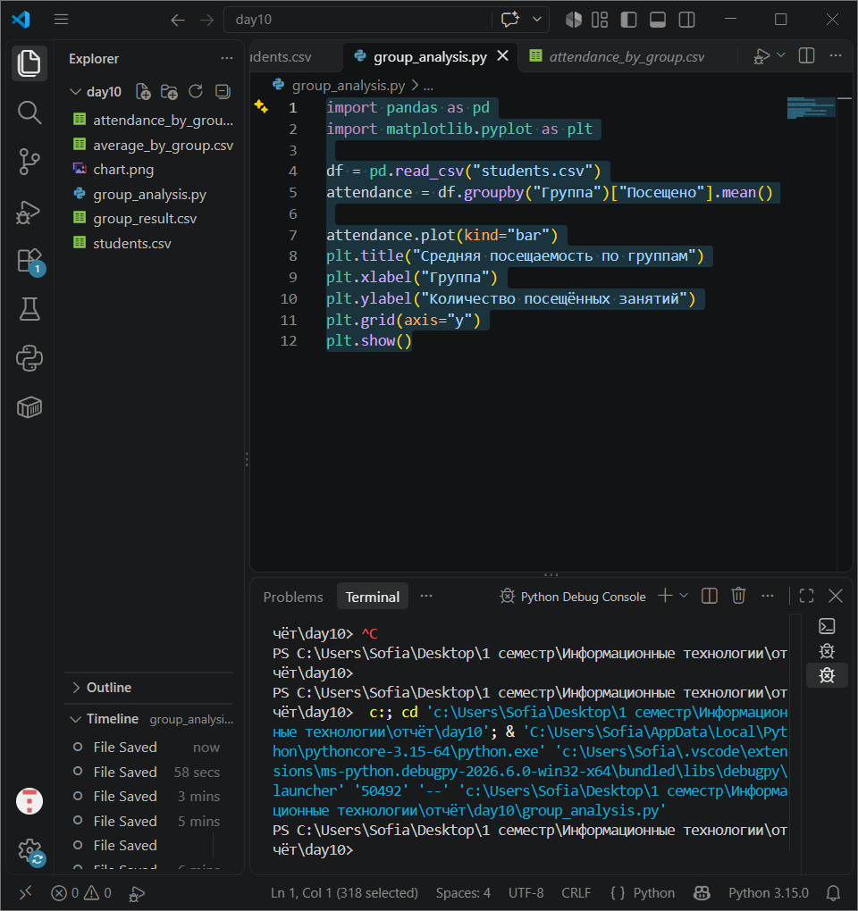

Задание 17. Баллы студентов
Постройте линейный график: по оси X — имена, по оси Y — баллы.
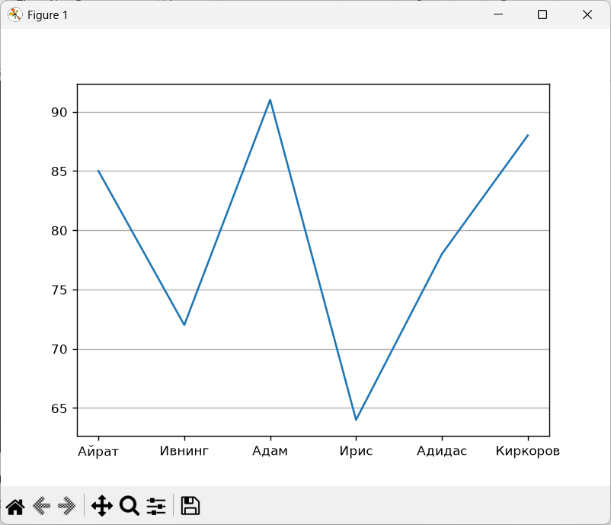 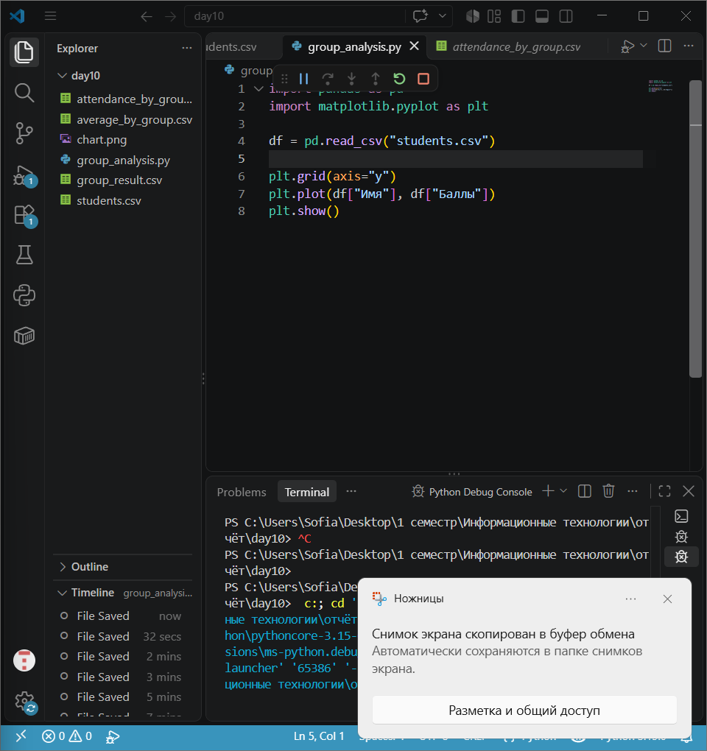 import pandas as pd
import matplotlib.pyplot as plt

df = pd.read_csv("students.csv")

plt.grid(axis="y")
plt.plot(df["Имя"], df["Баллы"])
plt.show()

Задание 18. Маркеры
Добавьте `marker="o"` к линейному графику.
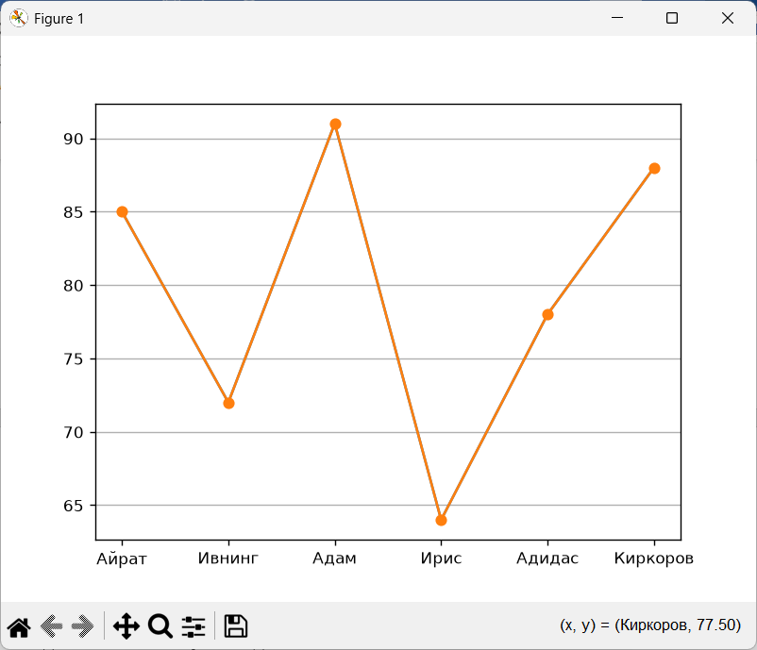 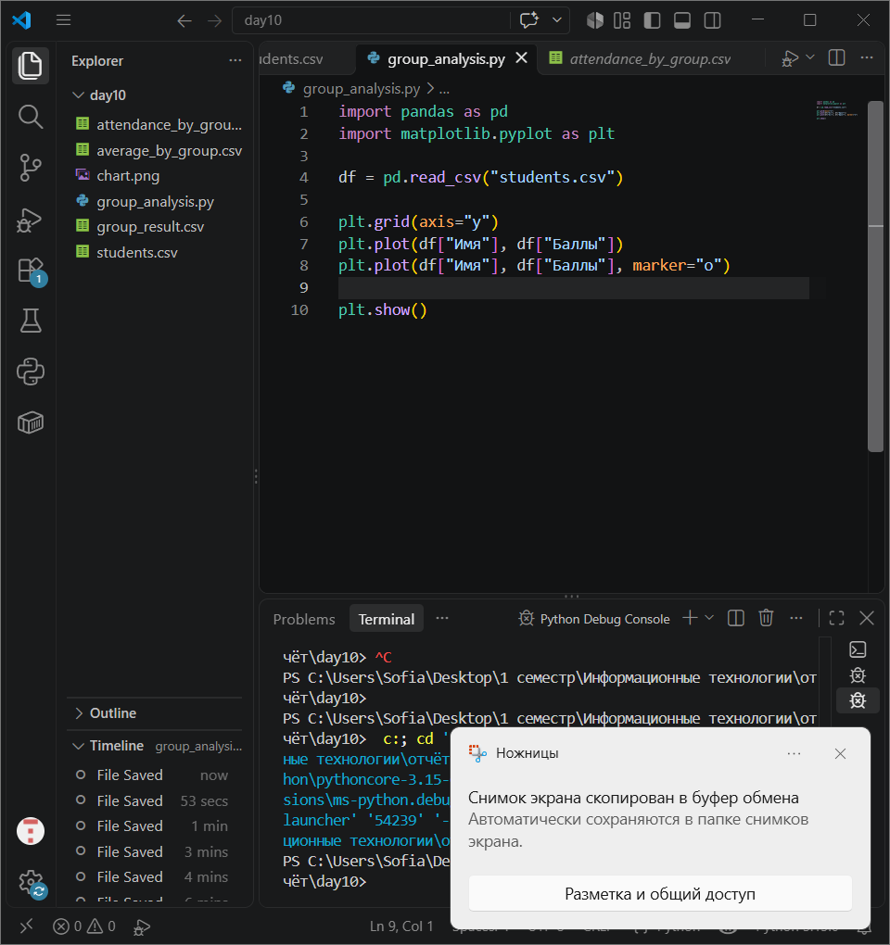 import pandas as pd
import matplotlib.pyplot as plt

df = pd.read_csv("students.csv")

plt.grid(axis="y")
plt.plot(df["Имя"], df["Баллы"])
plt.plot(df["Имя"], df["Баллы"], marker="o")

plt.show()

Задание 19. Поворот подписей
Поверните подписи имён на 45 градусов и добавьте tight_layout().
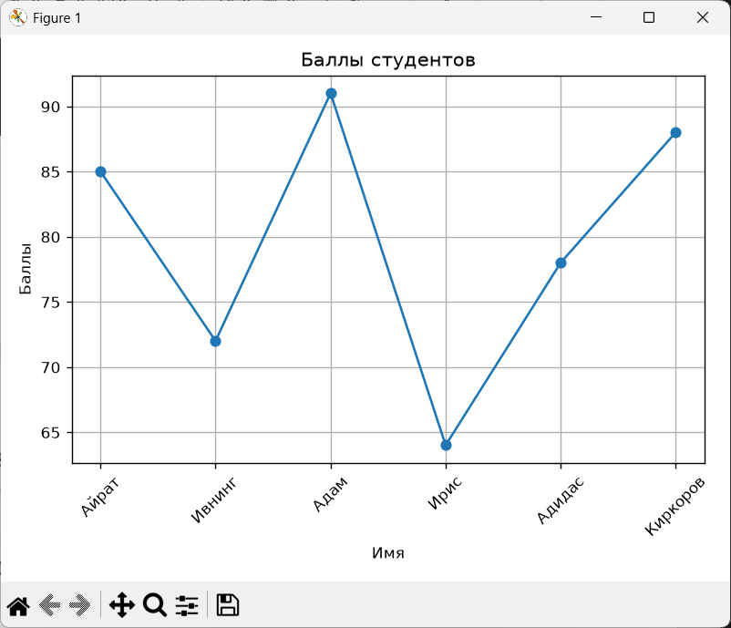
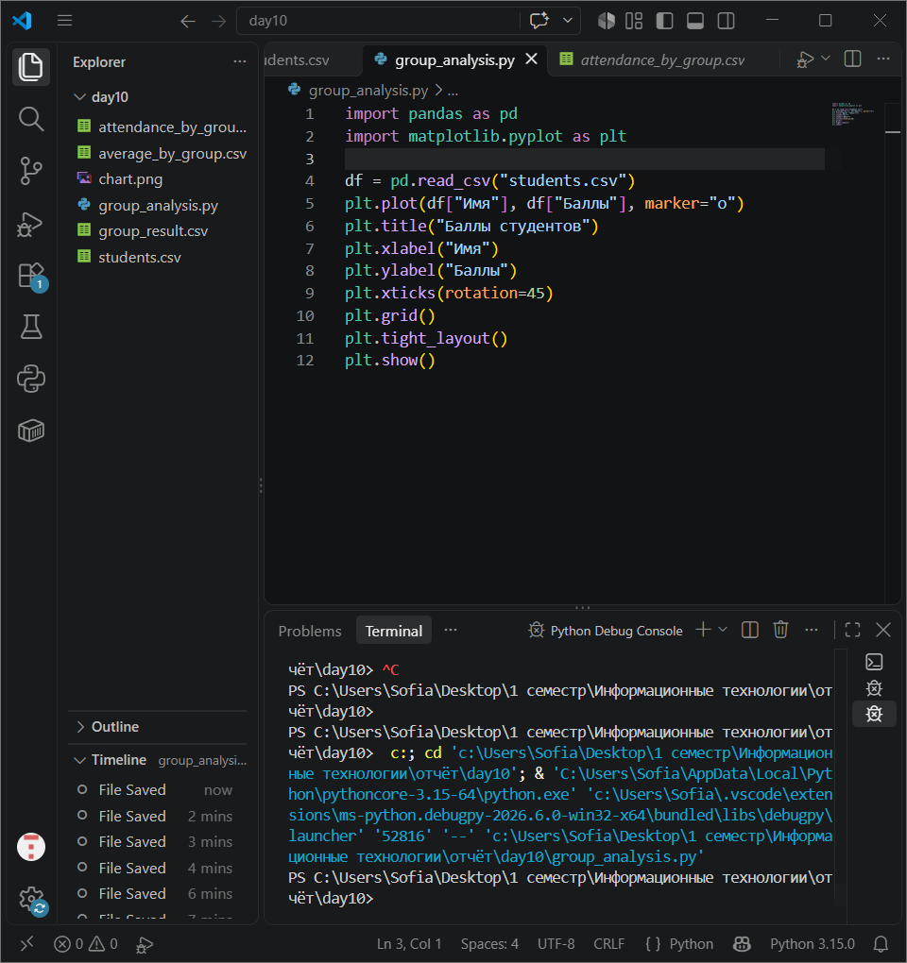 import pandas as pd
import matplotlib.pyplot as plt

df = pd.read_csv("students.csv")
plt.plot(df["Имя"], df["Баллы"], marker="o")
plt.title("Баллы студентов")
plt.xlabel("Имя")
plt.ylabel("Баллы")
plt.xticks(rotation=45)
plt.grid()
plt.tight_layout()
plt.show()

Задание 20. Сохраните график
Сохраните график в `students_scores.png`.
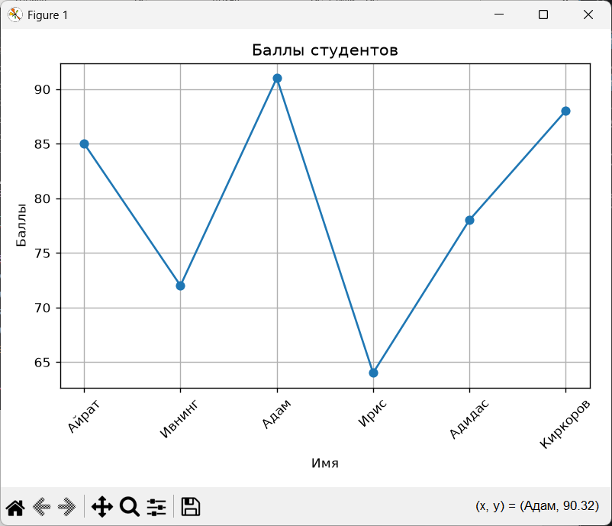
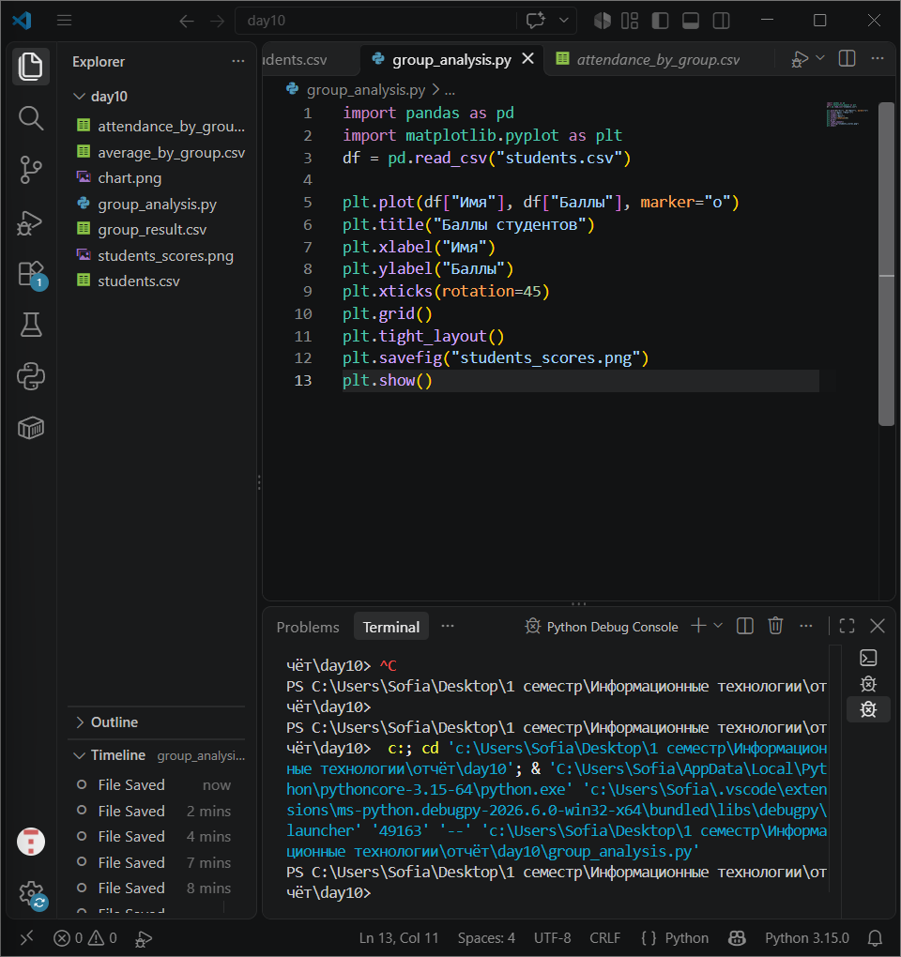 import pandas as pd
import matplotlib.pyplot as plt
df = pd.read_csv("students.csv")

plt.plot(df["Имя"], df["Баллы"], marker="o")
plt.title("Баллы студентов")
plt.xlabel("Имя")
plt.ylabel("Баллы")
plt.xticks(rotation=45)
plt.grid()
plt.tight_layout()
plt.savefig("students_scores.png")
plt.show()

Уровень 6. Поиск ошибок

Задание 21. Ошибка groupby
result = df.groupby["Группа"]["Баллы"].mean()
print(result)
Исправьте вызов метода.
result = df.groupby("Группа")["Баллы"].mean()
print(result)

Задание 22. Ошибка agg
result = df.groupby("Группа")["Баллы"].agg("mean", "min", "max")
Исправьте аргумент agg(), используя список.
result = df.groupby("Группа")["Баллы"].agg(["mean", "min", "max"])
print(result)

Задание 23. Ошибка bar
plt.bar[result["Группа"], result["Баллы"]]
plt.show()
Исправьте квадратные скобки на круглые.
plt.bar(result["Группа"], result["Баллы"])
plt.show()

Задание 24. Ошибка длины данных
groups = ["A", "B", "C"]
scores = [10, 20]
plt.bar(groups, scores)
Объясните, почему график не строится, и исправьте.

groups = ["A", "B", "C"]
scores = [10, 20, 15]

plt.bar(groups, scores)
plt.show()

Уровень 7. Предскажи результат
import pandas as pd
df = pd.DataFrame({"Группа":["A","A","B"],"Баллы":[70,90,80]})
print(df.groupby("Группа")["Баллы"].mean())
Мой прогноз: __
Группа
A 2
B 1
Name: Баллы, dtype: int64___

import pandas as pd
df = pd.DataFrame({"Группа":["A","A","B"],"Баллы":[70,90,80]})
print(df.groupby("Группа")["Баллы"].count())
Мой прогноз: ______
Группа
A 2
B 1
Name: Баллы, dtype: int64____________________________________
import pandas as pd
df = pd.DataFrame({"Группа":["A","B"],"Баллы":[70,90]})
result = df.groupby("Группа")["Баллы"].mean().reset_index()
print(result.shape)
Мой прогноз: _____ (2, 2)_____________________________________

Уровень 8. Самостоятельные мини-проекты

Задание 25. Анализ учебных групп
Используйте `students.csv`. Получите таблицу со средним баллом, минимумом, максимумом и количеством студентов по каждой группе.
Сохраните таблицу и постройте график среднего балла. 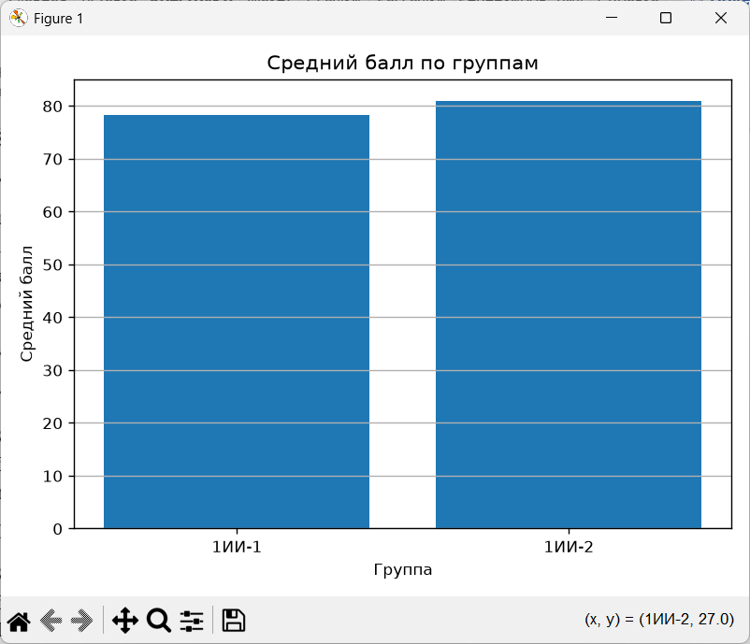
import pandas as pd
import matplotlib.pyplot as plt

df = pd.read_csv("students.csv")

summary = df.groupby("Группа").agg(
Средний_балл=("Баллы", "mean"),
Минимальный_балл=("Баллы", "min"),
Максимальный_балл=("Баллы", "max"),
Количество_студентов=("Имя", "count")
).reset_index()

print(summary)

summary.to_csv("group_analysis.csv", index=False)

plt.bar(summary["Группа"], summary["Средний_балл"])
plt.title("Средний балл по группам")
plt.xlabel("Группа")
plt.ylabel("Средний балл")
plt.grid(axis="y")
plt.tight_layout()
plt.savefig("group_analysis.png")
plt.show()

Задание 26. Анализ товаров
Используйте `products.csv` из Дня 9 или создайте новый файл со столбцами `Категория`, `Товар`, `Цена`, `Количество`.
Нужно:
- посчитать среднюю цену по категориям;
- посчитать общую сумму количества по категориям;
- построить столбчатую диаграмму средней цены;
- сохранить итоговую таблицу.
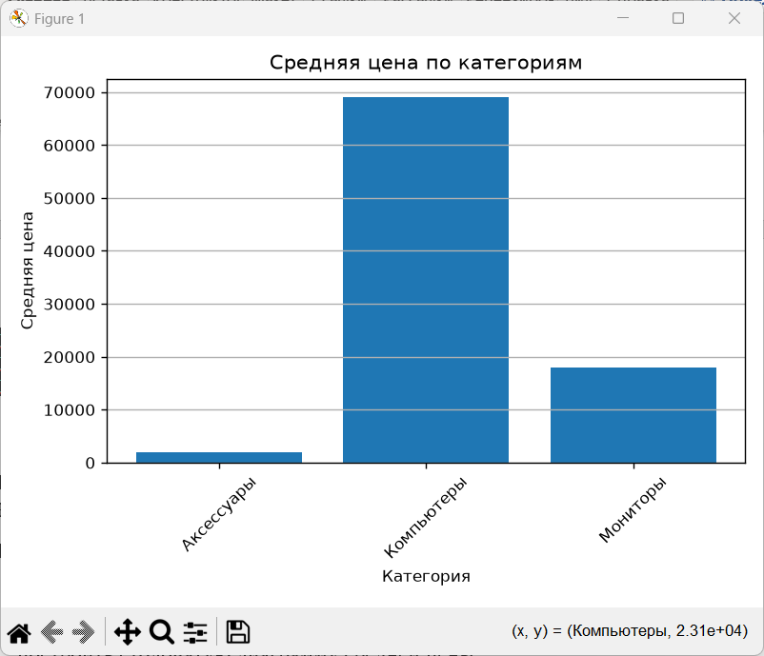
import pandas as pd
import matplotlib.pyplot as plt

df = pd.read_csv("products.csv")

summary = df.groupby("Категория").agg(
Средняя_цена=("Цена", "mean"),
Общее_количество=("Количество", "sum")
).reset_index()

print(summary)

summary.to_csv("products_summary.csv", index=False)

plt.bar(summary["Категория"], summary["Средняя_цена"])
plt.title("Средняя цена по категориям")
plt.xlabel("Категория")
plt.ylabel("Средняя цена")
plt.xticks(rotation=45)
plt.grid(axis="y")
plt.tight_layout()
plt.savefig("products_summary.png")
plt.show()
- 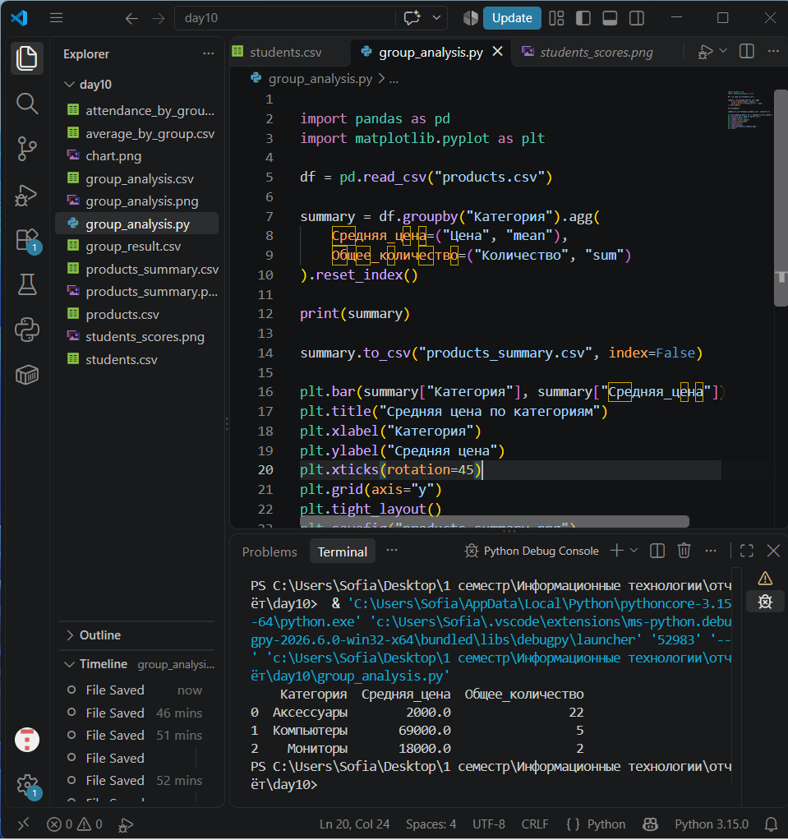

Задание 27. Анализ результатов теста
Создайте DataFrame минимум из 10 строк с полями `Группа`, `Имя`, `Тест1`, `Тест2`.
Нужно:
- вычислить среднее каждого теста по группам;
- найти минимум и максимум;
- сохранить итоговый CSV;
- построить минимум один график.
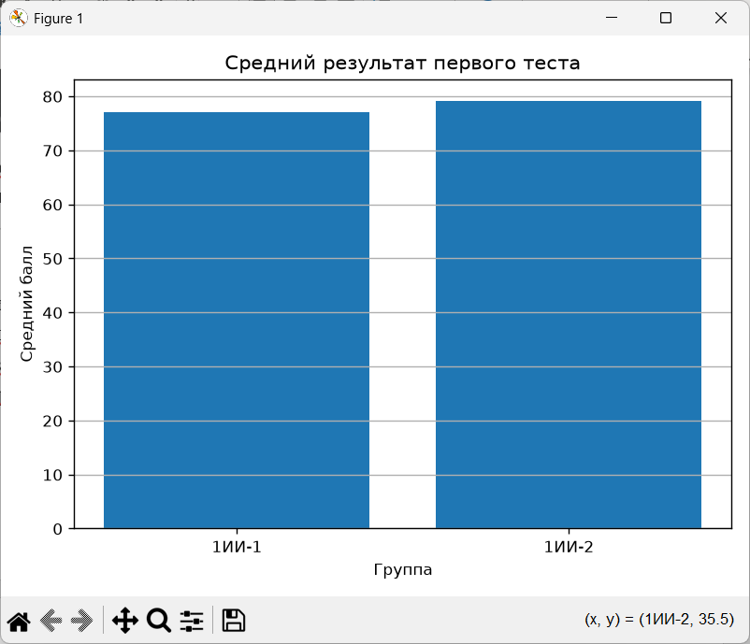
import pandas as pd
import matplotlib.pyplot as plt

df = pd.DataFrame({
"Группа": [
"1ИИ-1", "1ИИ-1", "1ИИ-1", "1ИИ-1", "1ИИ-1",
"1ИИ-2", "1ИИ-2", "1ИИ-2", "1ИИ-2", "1ИИ-2"
],
"Имя": [
"Анислава", "Афина", "Аид", "Басков", "Киркоров",
"Крид", "Онгиел", "Даритель", "Тор", "Мирослав"
],
"Тест1": [85, 92, 55, 73, 80, 65, 78, 88, 95, 70],
"Тест2": [90, 95, 60, 78, 82, 68, 75, 85, 93, 72]
})

summary = df.groupby("Группа").agg(
Среднее_Тест1=("Тест1", "mean"),
Минимум_Тест1=("Тест1", "min"),
Максимум_Тест1=("Тест1", "max"),
Среднее_Тест2=("Тест2", "mean"),
Минимум_Тест2=("Тест2", "min"),
Максимум_Тест2=("Тест2", "max")
).reset_index()

print(summary)

summary.to_csv("test_results_summary.csv", index=False)

plt.bar(summary["Группа"], summary["Среднее_Тест1"])
plt.title("Средний результат первого теста")
plt.xlabel("Группа")
plt.ylabel("Средний балл")
plt.grid(axis="y")
plt.tight_layout()
plt.savefig("test_results.png")
plt.show()

- 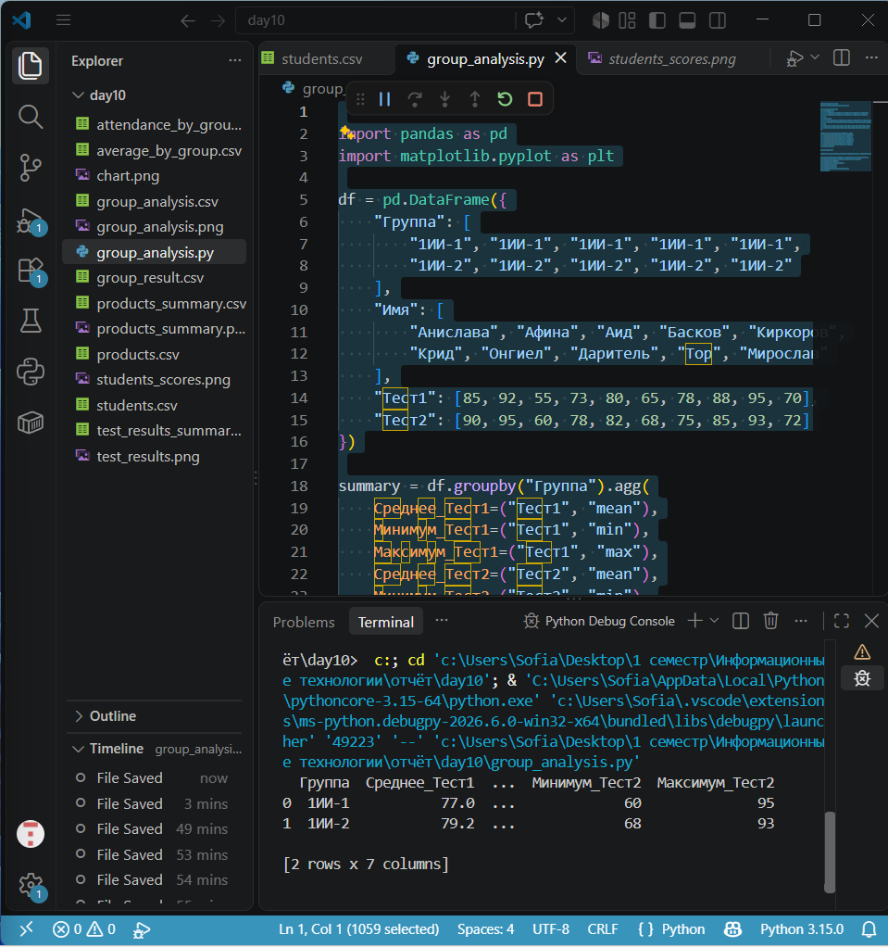

37. Итоговая самостоятельная работа

Задание 28. Аналитический отчёт по группам
Создайте файл `final_day10.py`. Используйте CSV минимум из 10 строк и не менее двух групп.
Программа должна:
- загрузить CSV;
- вывести первые строки и структуру данных;
- сгруппировать данные по группе;
- вычислить mean, min, max и count для баллов;
- вычислить среднюю посещаемость по группам;
- сбросить индекс;
- отсортировать итог по среднему баллу;
- сохранить итоговую таблицу в `group_summary.csv`;
- построить столбчатую диаграмму среднего балла;
- добавить заголовок, подписи осей и сетку;
- сохранить график в `group_summary.png`.
Обязательные конструкции:
- `groupby()`;
- `mean()`;
- `min()`;
- `max()`;
- `count()`;
- `agg()`;
- `reset_index()`;
- `sort_values()`;
- `to_csv()`;
- `plt.bar()`;
- `plt.title()`;
- `plt.xlabel()`;
- `plt.ylabel()`;
- `plt.grid()`;
- `plt.savefig()`.

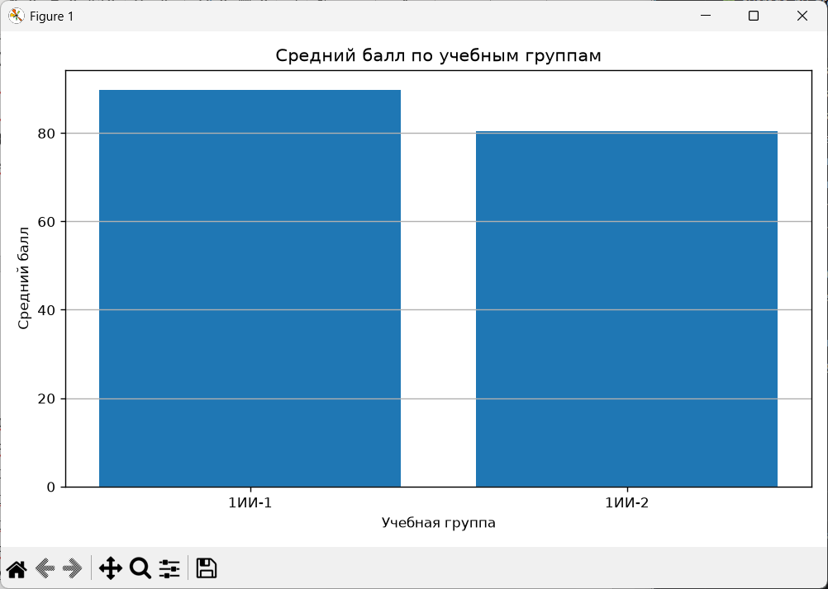
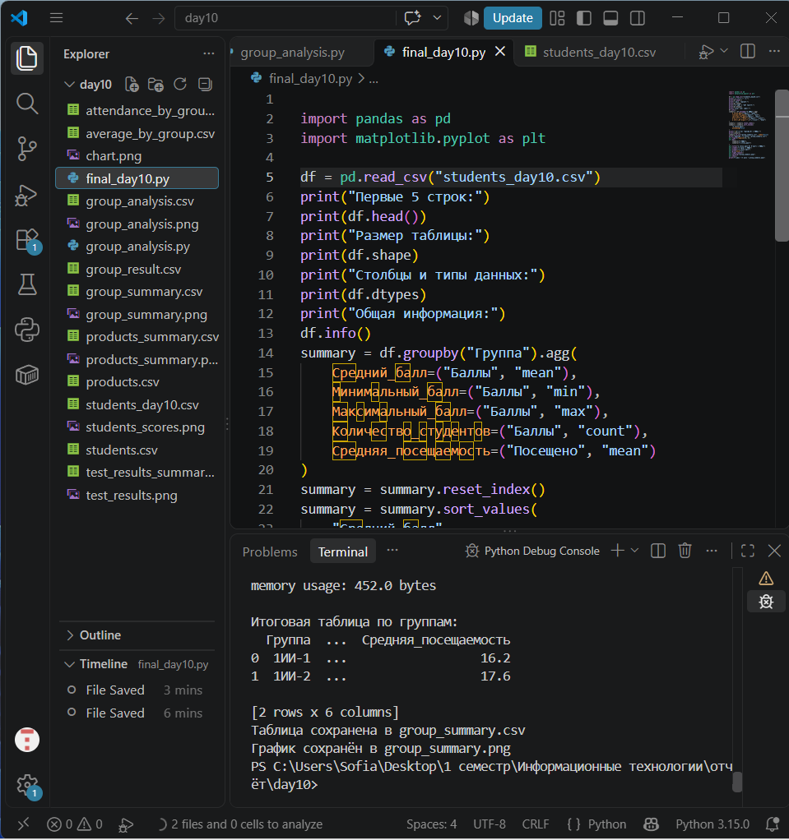 import pandas as pd
import matplotlib.pyplot as plt

df = pd.read_csv("students_day10.csv")
print("Первые 5 строк:")
print(df.head())
print("Размер таблицы:")
print(df.shape)
print("Столбцы и типы данных:")
print(df.dtypes)
print("Общая информация:")
df.info()
summary = df.groupby("Группа").agg(
Средний_балл=("Баллы", "mean"),
Минимальный_балл=("Баллы", "min"),
Максимальный_балл=("Баллы", "max"),
Количество_студентов=("Баллы", "count"),
Средняя_посещаемость=("Посещено", "mean")
)
summary = summary.reset_index()
summary = summary.sort_values(
"Средний_балл",
ascending=False
)
print("\nИтоговая таблица по группам:")
print(summary)
summary.to_csv("group_summary.csv", index=False)
print("Таблица сохранена в group_summary.csv")
plt.figure(figsize=(8, 5))
plt.bar(
summary["Группа"],
summary["Средний_балл"]
)
plt.title("Средний балл по учебным группам")
plt.xlabel("Учебная группа")
plt.ylabel("Средний балл")
plt.grid(axis="y")
plt.tight_layout()
plt.savefig("group_summary.png")
plt.show()
print("График сохранён в group_summary.png")

41. Контрольные вопросы
- Для чего используется groupby()?
Для разделения данных на группы по определённому указанному столбцу и выполнения расчётов для каждой группы отдельно
- Что делает mean() после groupby()?
Вычисляет среднее значение для каждой группы
- Что делает sum()?
Складывает значения для каждой группы
- Что делает count()?
Считает количество непустых значений в каждом выбранном столбце для каждой группы
- Для чего используется agg()?
Позволяет применить несколько функций к данным тип вычислить сред знач мин и т.д одной командой
- Зачем после groupby() может понадобиться reset_index()?
Чтобы превратить индекс групп в обычный столбец таблицы

- Можно ли группировать сразу несколько числовых столбцов?
Можно df.groupby("Группа")[["Баллы", "Посещено"]].mean()
- Можно ли группировать по двум признакам?
Да на пример: df.groupby(["Группа", "Имя"])["Баллы"].mean()
- Как отсортировать результат группировки?
С помощью sort_values: result.sort_values("Баллы", ascending=False)
- Как сохранить результат группировки в CSV?
С помощью to_csv: result.to_csv("result.csv", index=False)
- Для чего используется Matplotlib?
Для создания грфиков и диаграмм
- Что означает import matplotlib.pyplot as plt?
Подключает модуль для построения графиков позволяет обращаться к нему по pip
- Для чего используется plt.plot()?
Для построения линейного графика
- Для чего используется plt.bar()?
Для построения столбчатой диаграммы
- Что делает plt.title()?
Добавляет заголовок графика
- Что делают plt.xlabel() и plt.ylabel()?
Добавляют подписи горизонтальной оси Х и вертикальной оси Y
- Что делает plt.grid()?
Добавляет сетку на график
- Для чего нужен marker?
Для обозначения отдельных точек на графике он показывает точки кружками
- Что делает plt.xticks(rotation=45)?
Проворачивает подписи горизонтальной оси на 45 градусов
- Для чего нужен tight_layout()?
Автоматически подбирает расположение элементов графика чтоб подписи и заголовки не обрезались и не накладывались друг на друга
- Как сохранить график в PNG?
С помощью plt.savefig()
- Почему количества значений x и y должны совпадать?
Потому что каждому значению Х должен соответствовать одно значение Y
Например для трех категорий нужно три числ значения

